Установка и настройка среды разработки MacOS

**1. Проверка наличия Python**

Перед тем как устанавливать **Python**, необходимо убедиться, что он действительно не установлен. Для этого необходимо зажать сочетание клавиш **command + пробел**. Откроется окно программы **Spotlight**, в которой надо прописать название программы **terminal**:

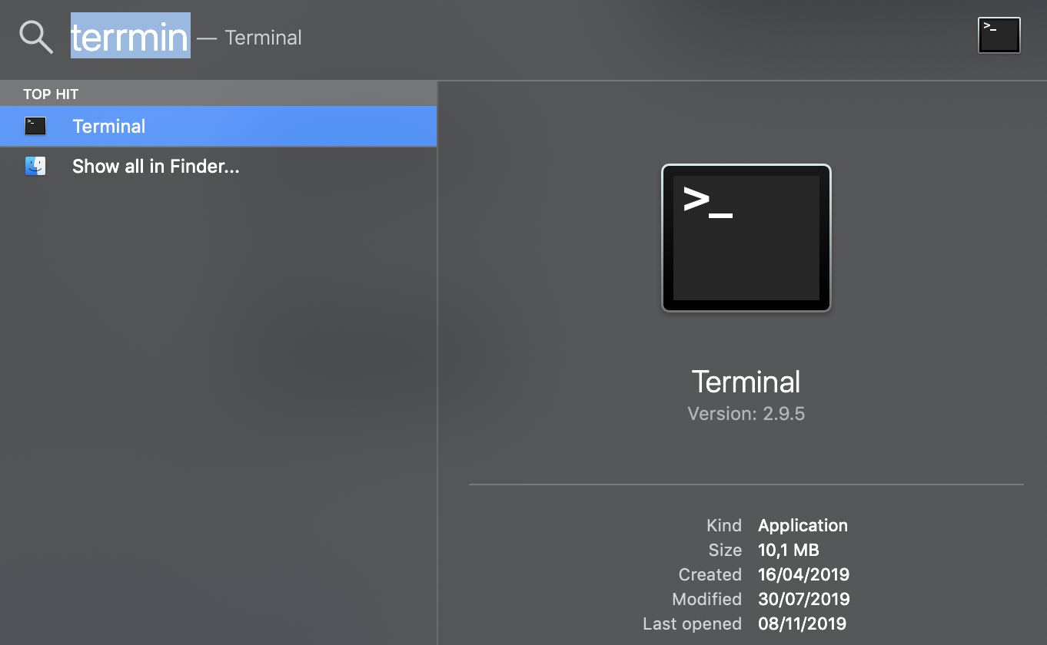

Запустив терминал, пропишите **python3** в строке приглашении, если он установлен, вы увидите информацию о версии и строку приглашение >>>:

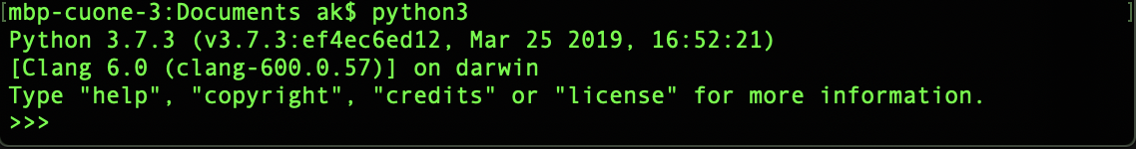

Если появилось сообщение о том, что данная команда не найдена, то вам необходимо произвести установку:



**2. Установка Python**

Установить Python можно 2 способами:

**Первый способ:** с помощью установочного пакета. Необходимо скачать установочный пакет последней версии с сайта: [ссылка на скачивание установочного пакета Python](https://www.python.org/downloads/) . Необходимо нажать на кнопку **Download** после чего начнется автоматическая загрузка пакета.

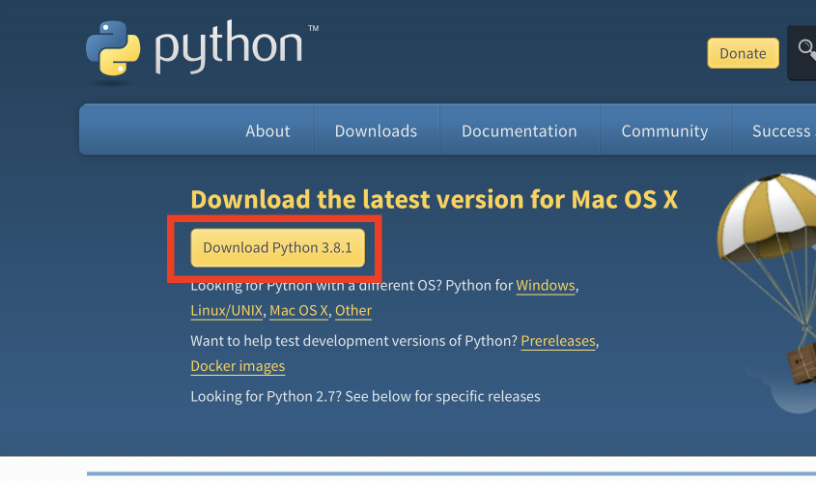

После загрузки пакета, запустите его и выполните установку:

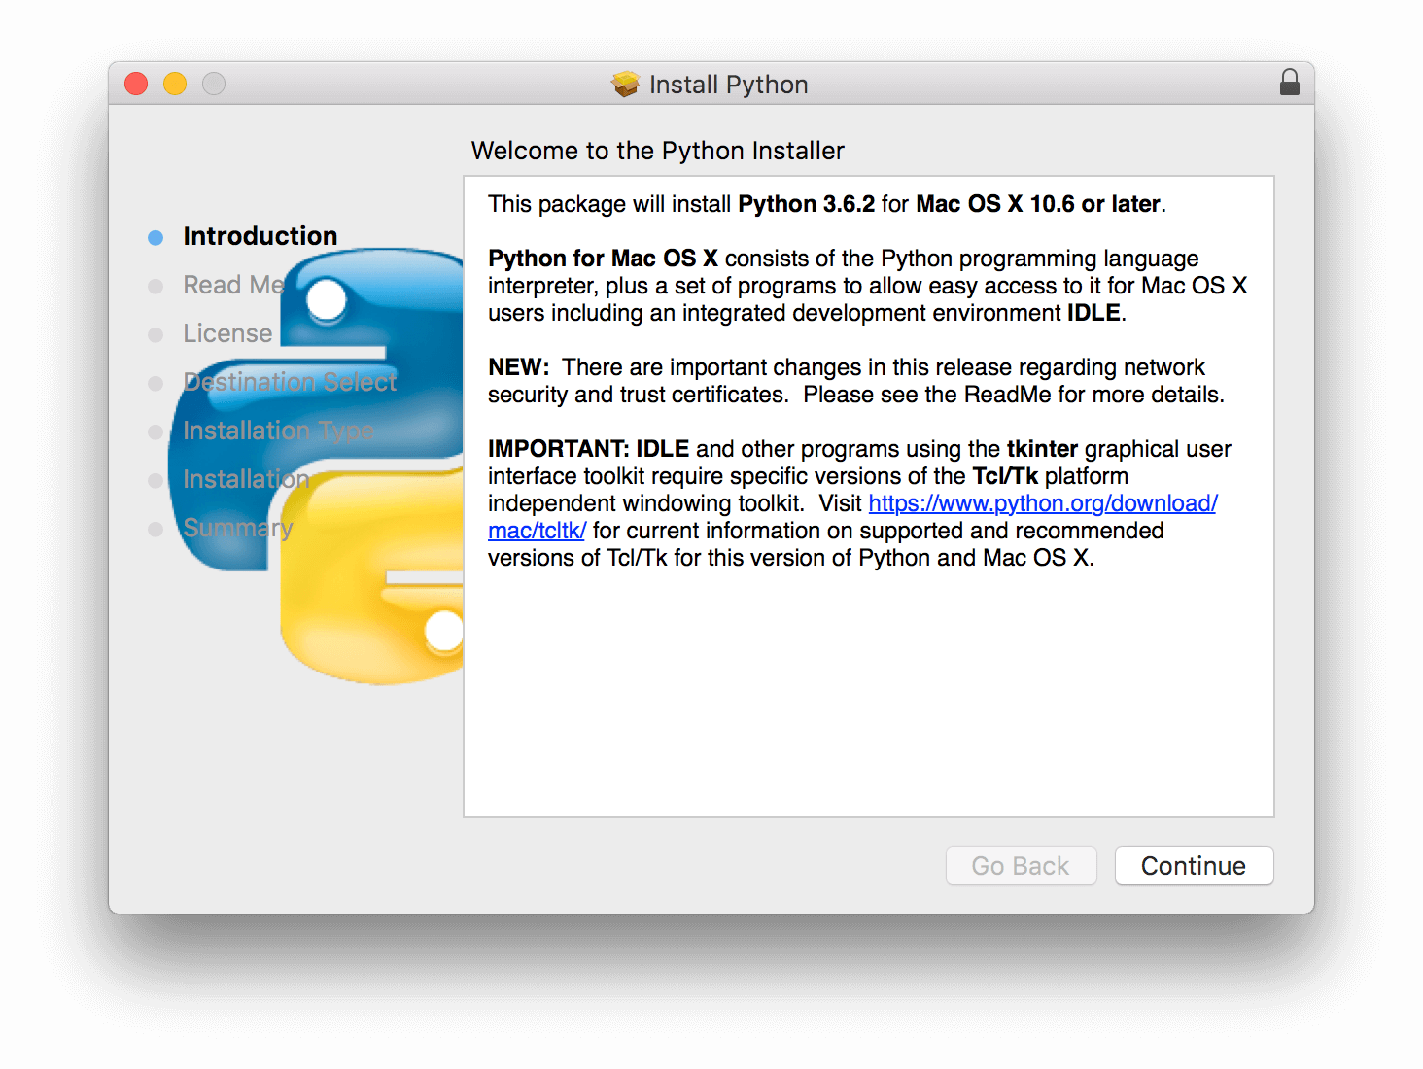

**Второй способ** установки - через установщик пакетов **HomeBrew**. Для начала вам требуется установить последний **XСode** для вашего Mac. XCode - среда разработки для программ на iOS. Скачать и установить XCode возможно через официальный магазин AppStore.

Далее следует установить сам HomeBrew. Для этого требуется ввести следующую строчку в терминале и запустить ее:

/usr/bin/ruby -e "$(curl -fsSL   
[https://raw.githubusercontent.com/Homebrew/install/master/install)"](https://raw.githubusercontent.com/Homebrew/install/master/install)%22)

Начнется загрузка и установка установщика пакетов. После установи HomeBrew введите в терминале следующую команду и запустите ее:

brew install python3

Начнется загрузка и установка последней версии Python.

По окончании повторите команду:

python3

Если вы увидите строку-представление **>>>**, значит установка **завершена успешно**. Для выхода из этого режима нажмите сочетание клавиш**control + D.**

**Установка текстового редактора**

Запускать программы можно из командной строки, но писать программы в ней не очень удобно. Для написания программ установите текстовый редактор, например VS Code: [Ссылка на скачивание установщика VS Code](https://code.visualstudio.com/) или Атом: [Ссылка на скачивание Атом](https://atom.io/).

После установки VS Code необходимо установить дистрибутив для работы с Python и настроить его для того, чтобы в дальнейшем эффективно использовать возможности редактора. Инструкцию по установке и настройке можно прочитать здесь: [Инструкция по установке и настройке VS Code](https://code.visualstudio.com/docs/python/python-tutorial)

В этой инструкции вам расскажут как создать первую программу на Python.

Можно использовать профессиональную среду разработки PyCharm. Скачать ее можно на официальном сайте: [ссылка на скачивание IDE PyCharm](https://www.jetbrains.com/ru-ru/pycharm/). Вам необходимо нажать кнопку "скачать". После чего выбрать подходящую ОС (Mac) и нажать кнопку "скачать" в колонке "Community" - это бесплатная версия с открытым исходным кодом без требования получения лицензии.

После скачивания пакета, его необходимо установить, следуя встроенной инструкции.

Начало работы в PyCharm: [ссылка на официальную документацию по первоначальной настройке и запуску первой программы](https://www.jetbrains.com/help/pycharm/creating-and-running-your-first-python-project.html).

Если вы решили использовать Атом, то для минимальной настройки после установки необходимо выполнить последовательность действий. Для начала  следует установить расширение для запуска скриптов. Установим команды для работы с терминалом. В главном меню надо выбрать со[ответ](https://sdo.eduprof.ru/mod/url/view.php?id=32771" \o "Ответ)ствующий пункт "**Install Shell Commands**":

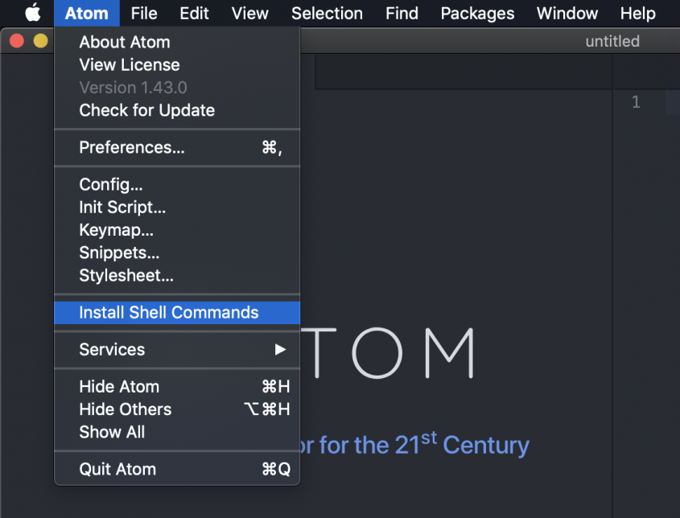

После этого необходимо открыть терминал и прописать команду:

apm install script

После выполнения команды произойдет установка, об окончании ее вам сообщит '**галочка**':



Затем необходимо **перезагрузить Атом**. Далее можно приступить к написанию первой программы.

Напишите следующую строку в новом файле:

print('Hello world')

Сохраните файл под любым именем, добавив расширение **.py** в конце имени файла:

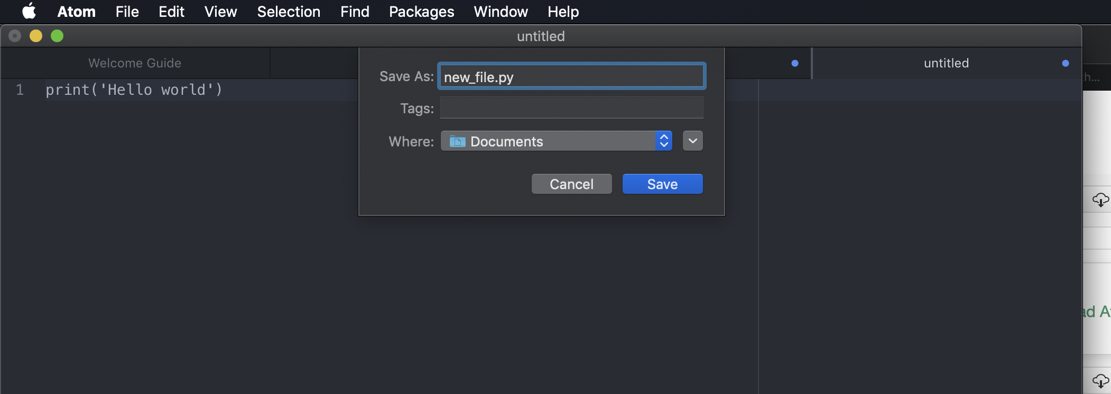

После сохранения файла нажмите сочетание клавиш **command + i** и результат выполнения вашей программы появится в нижнем левом углу:

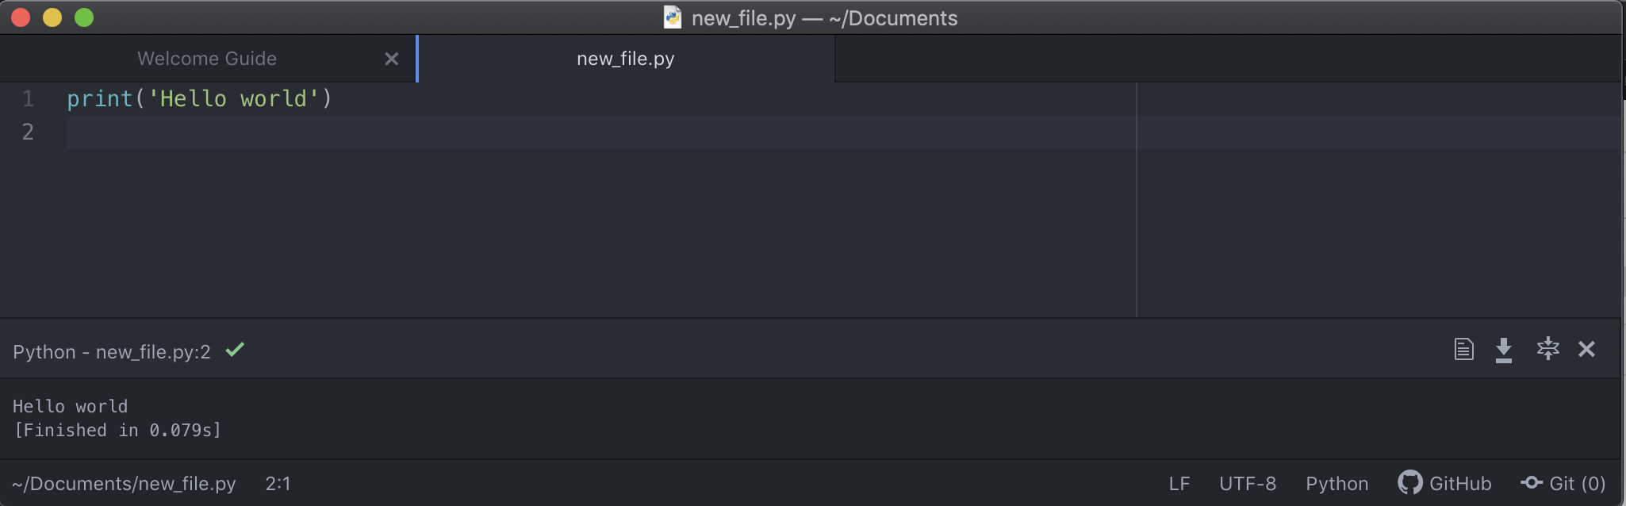

Последнее изменение: Среда, 3 Февраль 2021, 16:37